智学伴云白板软件
用户手册

（V3.5）

北京北师智慧科技有限公司
2019年12月
目 录
一、 软件总体介绍 1
二、 软件特色功能介绍 1
三、 软件安装 4
3.1配置要求 4
3.2如何安装 4
四、 软件模块功能介绍 6
4.2备授课模式 6
4.1.1备课模式 6
4.1.2授课模式 7
4.2模式切换区 8
4.2.1桌面模式 8
4.2.2白板模式 8
4.3书写区 9
4.3.1选择 9
4.3.2书写笔 9
4.3.3板擦 10
4.3.4漫游 10
4.3.5板中板 11
4.3.6计时器 11
4.3.7撤销 12
4.3.8录屏 12
4.3.7上传 13
4.3.9更多功能键 13
4.4工具区 19
4.4.1学科工具 19
4.4.2常用工具 23
4.4.3自定义工具区 25
4.5页面管理 26
4.6应用及系统菜单 27
4.6.1登录及课堂互动软件 28
4.6.2文件保存管理 35
4.6.3资源 37
4.6.4帮助 41

软件总体介绍
云白板软件在设计上充分考虑老师的实际使用体验，顺应老师在教室中的书写擦除习惯，如边写边擦，并且在擦除过程中支持手掌手背擦除，同时考虑使用场景，支持多人同时书写和擦除，互不影响。并且充分融合信息化给教学带来的形象化、生动化和智能化。如各学科的教学工具：公式自动识别、中英文全屏混合识别、图形智能识别、汉字学习、化学元素周期表、音标学习等。同时与云端无缝结合，云白板软件与教育云全面融合，在课堂中快速定位使用大量的云上资源，让课堂授课更形象生动；课堂中授课内容包括老师的声音和板书，可以一键上传对应课中资料。界面在设计上简洁，让老师的板书区成为学生关注的焦点，并且工具栏可以最小化。
在功能特点方面，软件支持10点书写，有非常好的书写效果，随着书写速度的改变，书写的线条粗细会发生变化；书写速度很流畅，消除毛刺问题，更真实地体现原笔迹书写效果；全屏中英文识别、图形识别、公式识别；实时录制教师板书和声音并一键上传教育云；实物展台的无缝集成，并能以多种形式把实物展台的拍摄内容保存，让课堂教学达到更好的效；白板、桌面模式的快速切换，在桌面模式下所有的白板工具都能正常使用，并且系统的功能也能正常使用；学科智能模式设定，设定某一学科后，学科下的工具会随之改变，没必要把各学科的工具都堆砌在工具栏，给使用白板的老师造成不必要的烦恼。

软件特色功能介绍
序号 | 功能 | 功能描述
1 | 一键获取云端备课资源 | 白板可以一键打开当前老师的课程表，获取课前云端备课课件、试题等资源，支持老师按课程表来切换课程调取对应备课资源
2 | 多种课堂  互动软件 | 集成实物展台、电子书包、反馈器、书写笔、移动授课助手等多种课堂所需软、硬件，通过白板均可一键调起，并且账号同步登录
3 | 智能录制  微视频 | 支持智能录制微视频，并可一键上传教育云。
4 | 扫描二维码下载课件 | 自动保存一星期内的课件，支持扫描二维码直接下载和分享课件
5 | 智能公式  识别 | 支持智能公式识别：公式包括数学公式、化学公式等，演示数学公式：如δ(x)=a²+b²  等，演示化学公式： H₂+O₂→H₂O。
6 | 智能图形  识别 | 支持智能图形识别，可以画任何规则和不规则二维图形，演示教学：如随意的五角形。
7 | 手势擦除 | 支持多人同时边写边擦，互不影响。可以手掌擦除，也可以手背擦除，不论是笔迹、图片、还是图形等任意对象都可以实现任意部分的擦除，完全仿真实物板擦
8 | 资源使用 | 资源使拥有多种渠道，可以通过本地素材库快速添加资源到白板中，本地素材库按学科分类，便于老师使用，也可以从我的电脑中添加本地资源到白板中，同时可以点击云资源，到云端找到所需的资源，云端资源既能按年级、学科、版本、章节同步筛选，也能按知识点分类筛选。
9 | 文件操作 | 可导入、导出教学所需的各种文件；对PPT文件可以以图片模式打开，以播放模式打开，以解析模式打开后再编辑功能；对各种文件具有批注功能；可以及时保存师生课堂教学中互动的白板页面，丰富教学素材。
10 | 实物展台 | 可把教师需要展示给学生的实物进行放大，方便教学需要，展台所拍摄下来的图片可在白板中任意修改、批注、保存,并进行板书编辑，轻松地将传统教学资源转换成数字化资源，丰富教学素材，方便优质教学资源的储备、传输和共享。
11 | 擦除功能 | 有四种擦除功能供用户不同需求选择，优于市场上其他软件。  任意擦除：对任何书写或对象实现任意擦除，完全仿真实物板擦；区域擦除：如插入一张图片,可以对图片通过画框圈选需要擦出的部分；对象擦除：点击需要擦除的对象即可擦除；全部擦除：删除当页全部内容。
12 | 图形 | 提供27种常用二维图形供直接选择，还能画任意多边形和任意三角形，包括实心和空心； 9种立体图形； 可以任意改变图形颜色和画线的粗细，可以给图形任意填充颜色
13 | 学科模式 | 切换学科模式后，所有跟学科有关的地方都默认成该学科的内容，如背景主题选择、素材库中的素材、学科工具，方便老师快速找到需要的资源

软件安装

3.1配置要求
安装前请检查是否满足如下系统配置要求，否则请先安装或升级相应硬件与程序。

硬件类型 | 推荐配置（建议采用如下类似配置）
CPU | CPU i5以上 主频2.1GHz以上
内存 | 4G
硬盘 | 10G可用空间

软件类型 | 推荐配置（建议采用如下类似配置）
操作系统 | Windows 7 及以上
其它 | Microsoft Office 2007和2010

3.2如何安装
点击安装包，进入安装界面

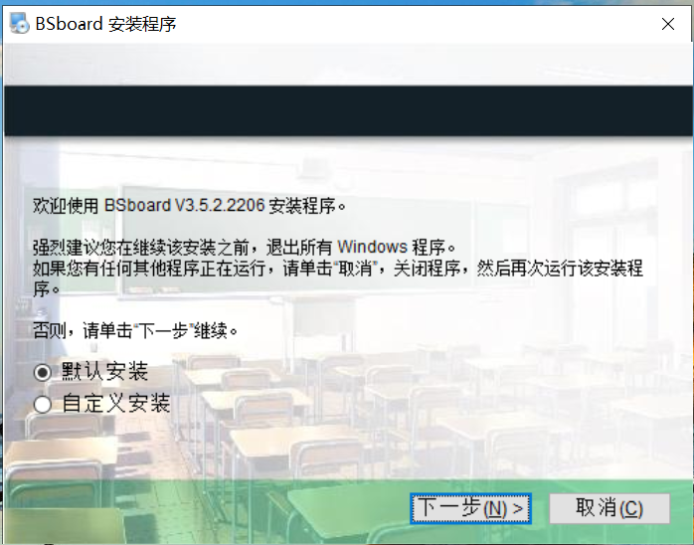

点击下一步进入安装

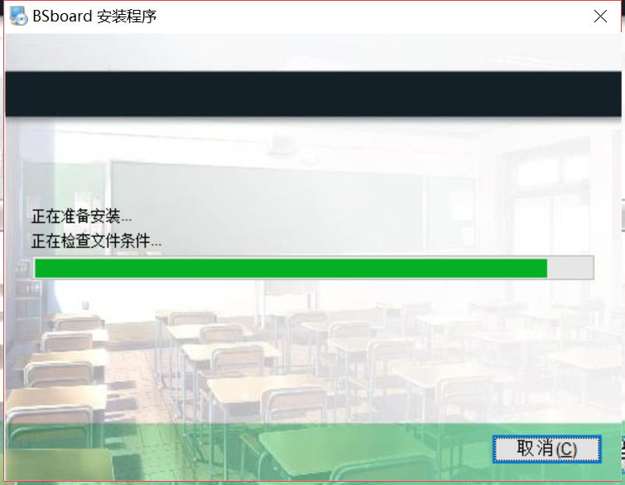

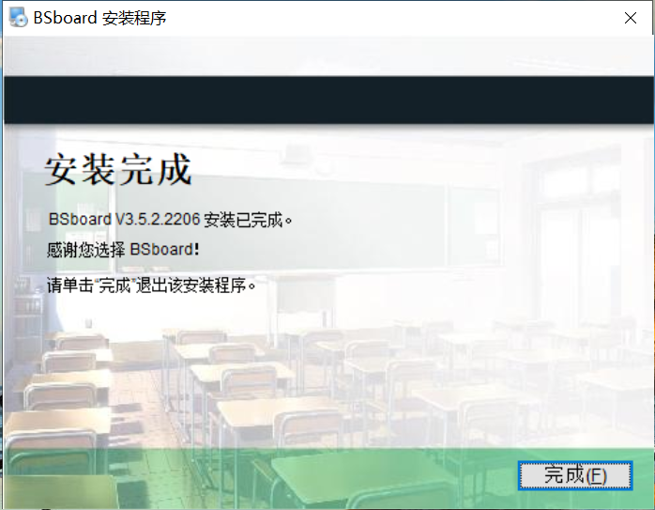

安装完成后，重启计算机，在桌面找到快捷图标 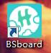，双击打开软件，输入用户名和激活码激活软件，就能正常使用了。

软件模块功能介绍

4.2备授课模式
教学场景主要有备课模式和授课模式两种，点击 选择【设置】菜单，打开设置选项卡，可切换备授课模式。

4.1.1备课模式
备课模式下，老师可以根据教学需求对页面中任意的对象进行交互动画设置，设置好后在授课模式下能直接播放动画。（如图）
- 设置对象进入或退出的形式：如渐变、擦除、百叶窗等
- 设置动画进入或退出的速度：如快速、中速、慢速
- 设置动画出现的方式：单击出现、多个同时出现、一个播完后自动下一个
- 调整动画出现的顺序，更改动画设置
- 删除动画，删除设置好动画
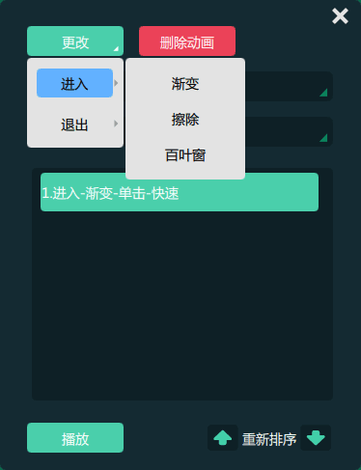

4.1.2授课模式
授课模式下，可以播放备课时设置的动画，通过翻页按钮控制动画播放。
云白板软件主要有模式切换区、工具书写区、页面预览管理区和应用及文件管理区四大模块，下面主要以白板的授课模式为代表介绍其功能。

4.2模式切换区
云白板软件主要有：白板模式和桌面模式两种模式，可以自由转换。

4.2.1桌面模式
点击按钮切换为桌面模式，等同于计算机操作，鼠标完全代替手指，做任何系统自动操作，简单方便，同时工具栏中增加鼠标按钮。默认鼠标有效，在桌面模式下，所有白板的工具都有效，任何批注页面都可以自动保存到白板文件中，便于记录课程全过程，方便师生回顾课程所讲解的内容。

4.2.2白板模式
点击按钮进入白板模式，在白板模式下，用户可使用云白板软件的各项功能，一键调取教育云平台上的资源和多种互动教学软件应用。

4.3书写区

书写区包含选择、书写笔、板擦、漫游、撤销、更多、上传、板书和录屏等功能，下面依次介绍各个功能。

4.3.1选择
点击按钮选择 ，可以通过画框选择对象、并对其进行以下操作：移动、旋转、克隆、删除、缩放，对图形进行组合、取消组合、置于顶层、另存为、动画等操作。

4.3.2书写笔
点击 图标，可以选择笔的粗细和多种颜色。

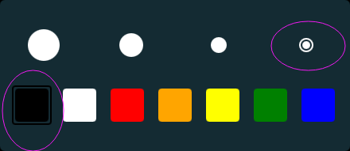

4.3.3板擦
点击板擦，弹出如下所示板擦类型。自左至右分别为任意擦、区域擦除、对象擦除、清屏。
任意擦除：即板擦到哪里就可以擦到哪里，完全仿真实物板擦。
区域擦除：通过画框圈选需要擦出的内容即可擦除。对所选定的区域内任意对象和内容进行区域部分擦除
对象擦除：点击需要擦除的对象即可擦除。
清屏：清除当前页内容。
手势擦除：边写边擦， 硬件支持区域识别时，支持手掌或手背启动手势擦除，硬件不支持区域识别时，手掌的五指接触时启动手势擦除。支持手掌和手背擦除，在手势擦除过程中，不论是笔迹、图片、还是图形等任意对象都可以实现任意部分的擦除。

4.3.4漫游
点击漫游可以实现界面无限拖拽，扩大板书区域。点击两次漫游，可以打开漫游控制器，做到小范围可控制漫游。

4.3.5板中板
板中板可以调出小黑板，在上面直接进行书写，擦除。并且单独保存小黑板上的内容，板中板可以无限增加，点击翻页按钮可以对板中板切页。
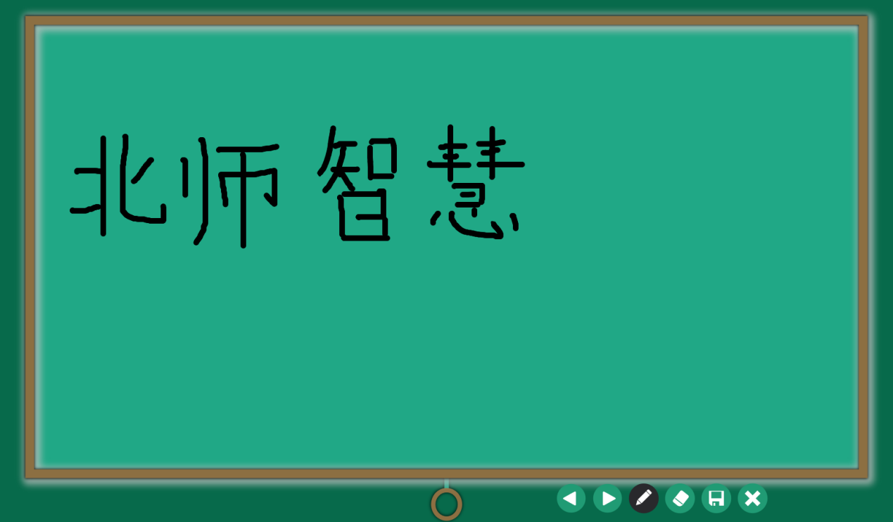

4.3.6计时器
计时器，出现倒计时钟表界面，可以调整时间，并且在倒计时5秒时会有声音的提醒。
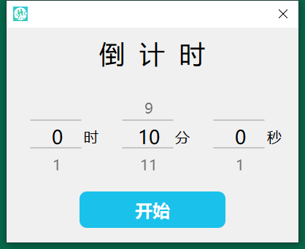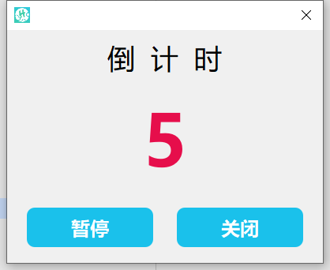

4.3.7撤销
撤销，撤销上一步操作，点击多次可以撤销更多步的操作。

4.3.8录屏
点击，弹出 ，点击，出现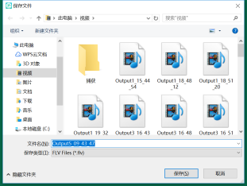对话框，选择本地保存位置，根据录制内容修改名称，点击保存后，便开始录制。
录制完成后，点击按钮，单击 按钮后，弹出课程表界面，选择课程表直接上传到课中资料里面
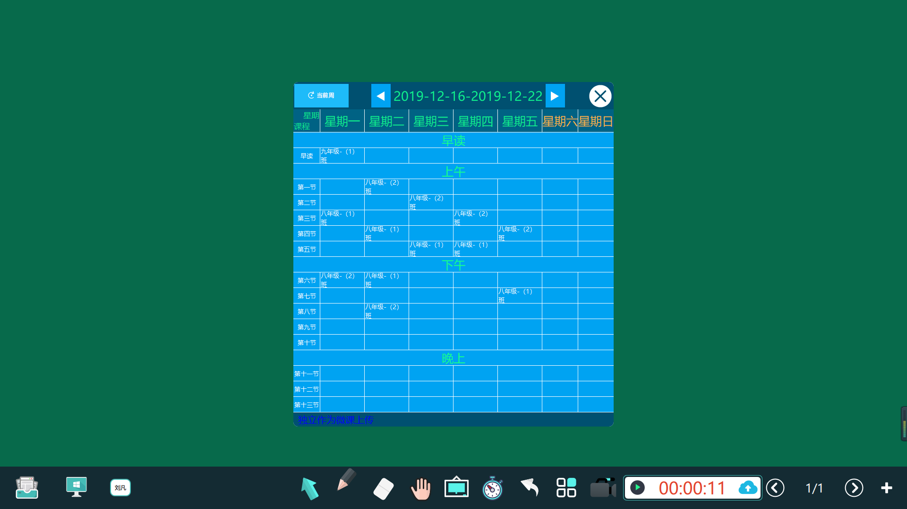

4.3.7上传
点击按钮，调出板书页面，选择添加页面，点击上传按钮板书上传到课中资料显示板书内容（老师端、学生端和家长端均显示）
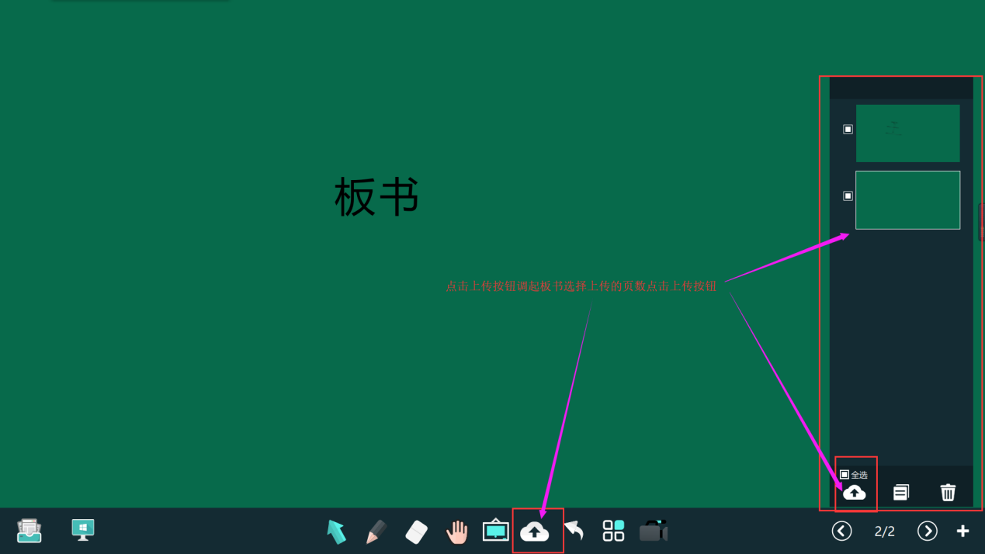

4.3.9更多功能键
点击，显示如下：
1、学科模式
教学模式切换点击图标；可以自由切换六种模式，语文、数学、英语、物理、化学、生物。
语文模式：切换语文模式，学科模式图标替换成语文图标；学科工具默认为语文工具（汉子学习和汉字底格）；资源中的素材默认语文，背景主题中的学科背景换成语文学科背景图。
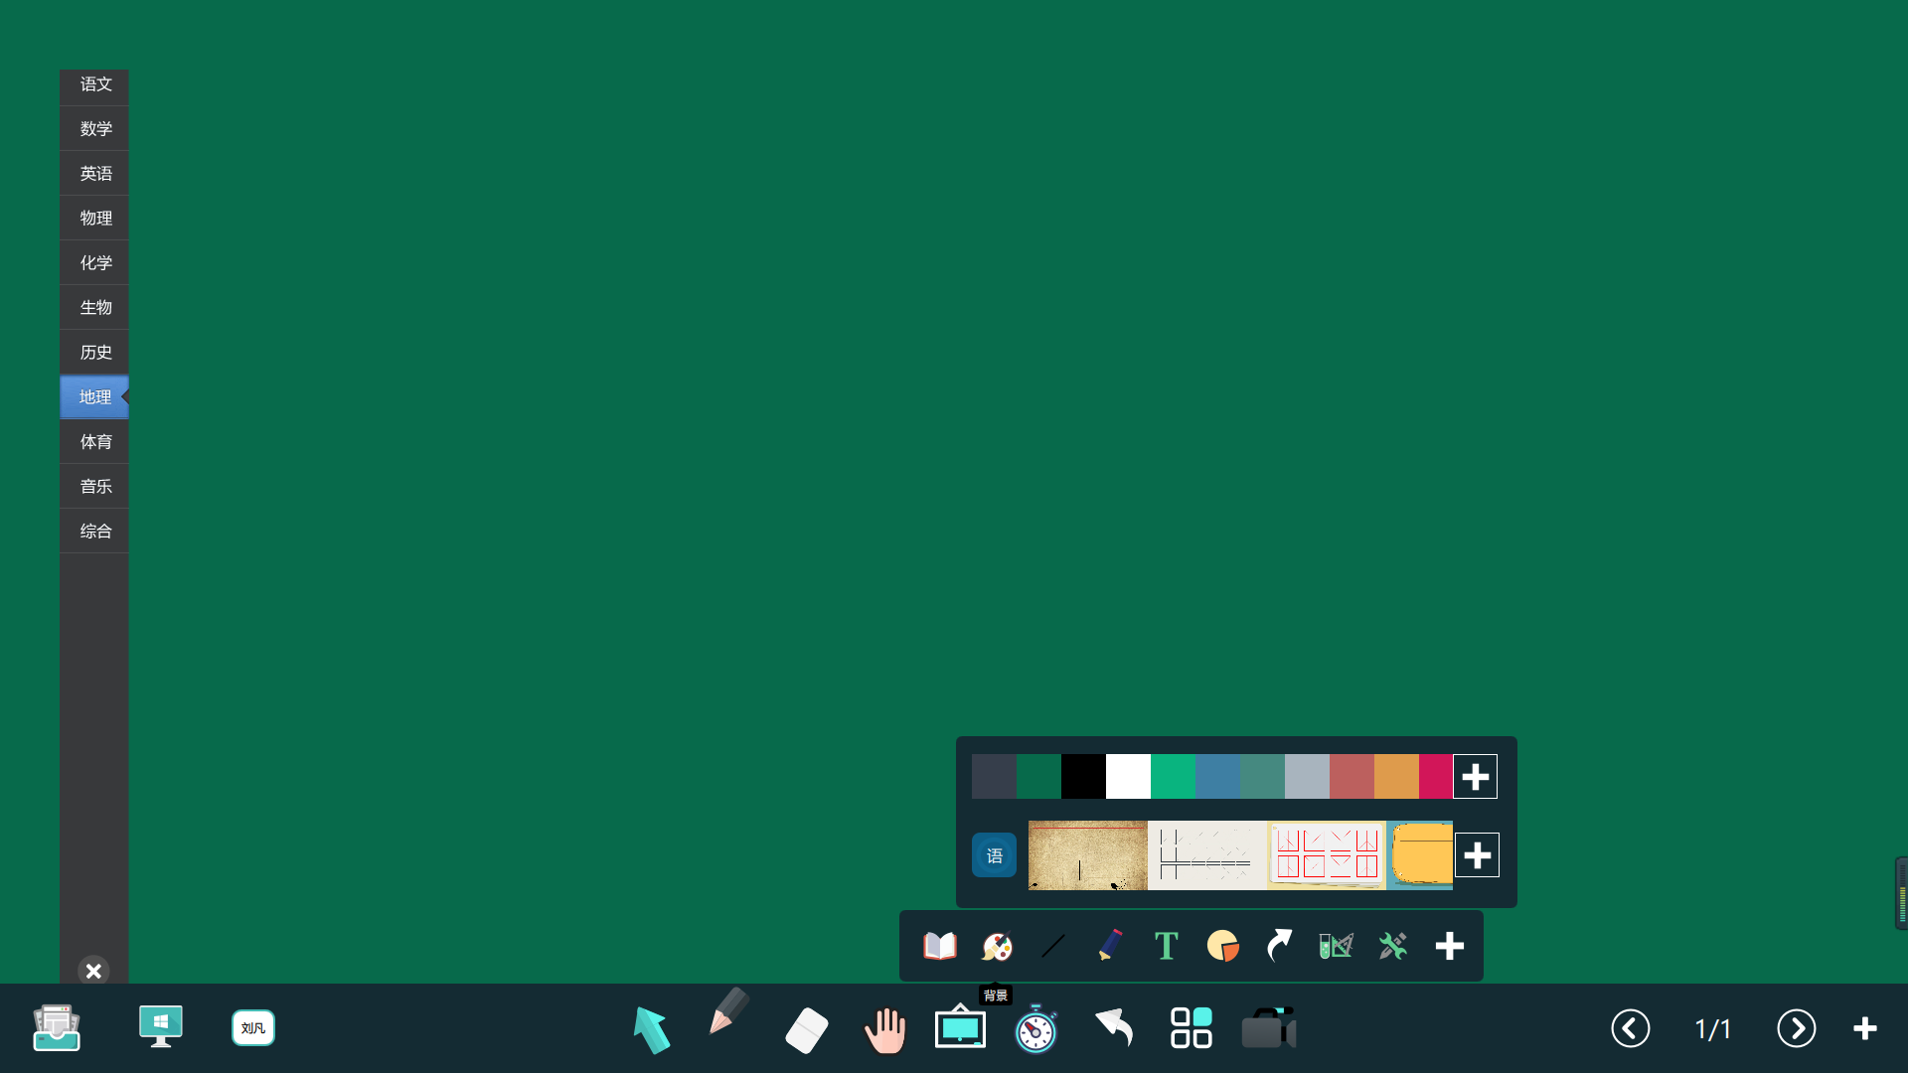
数学模式： 切到数学模式时，学科模式图标替换成数学图标；资源中的素材只显示数学的内容，学科工具默认到数学工具下；背景主题中的学科背景换成数学学科背景图。
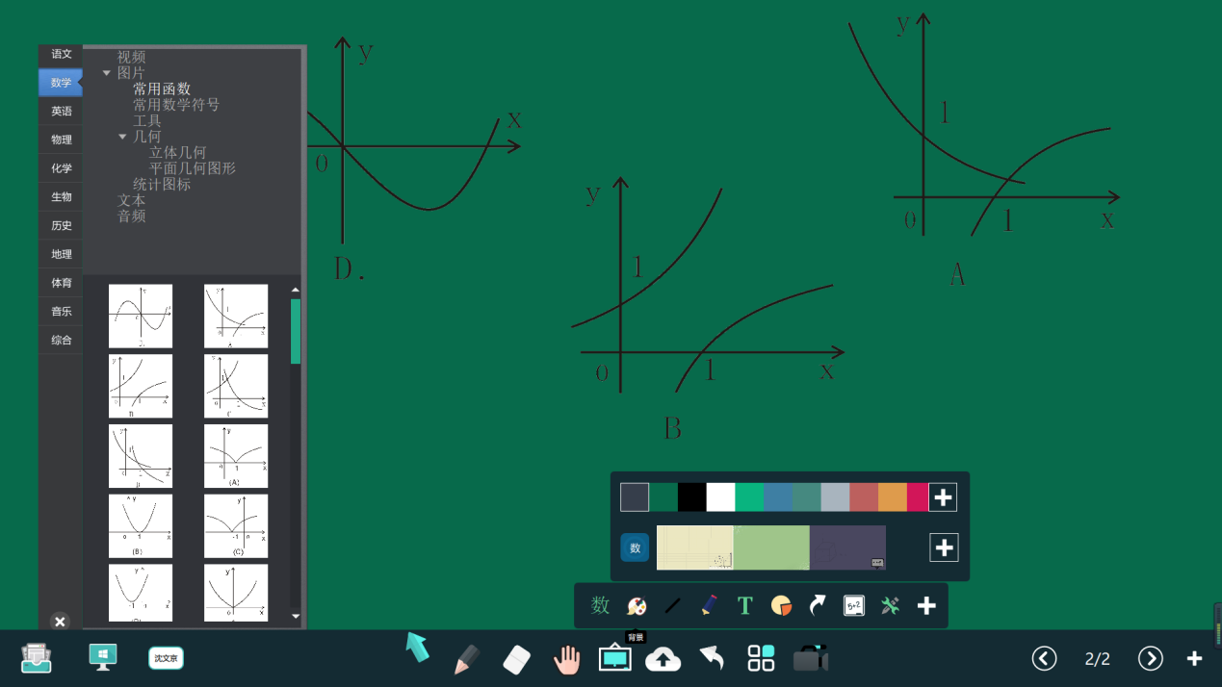
英语模式：切到英语模式时，学科模式图标替换成英语图标；学科工具默认到英语工具下；资源中的素材只显示英语的内容，背景主题中的学科背景换成英语学科背景图。
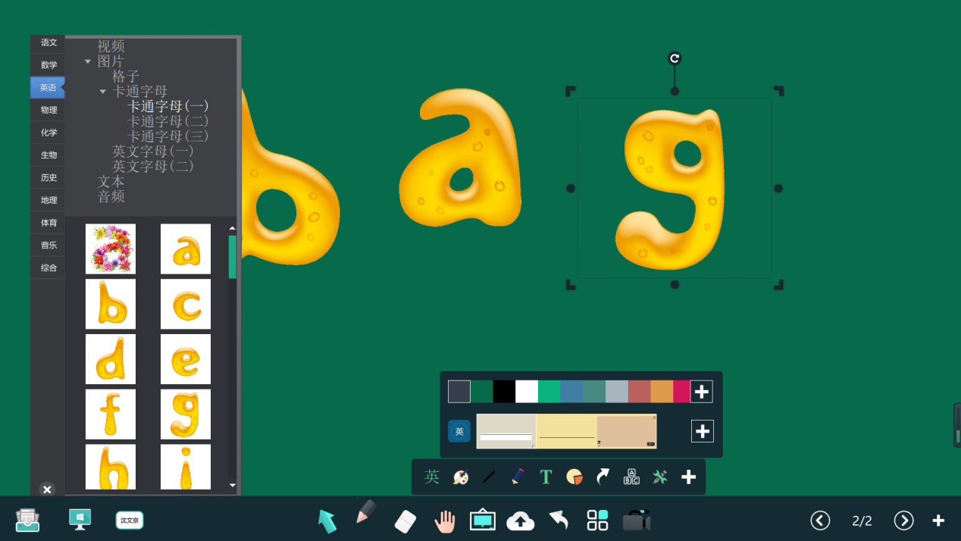
物理模式：切到物理模式时，学科模式图标替换成物理图标；学科工具默认到物理工具下；资源中的素材只显示物理的内容，背景主题中的学科背景换成物理学科背景图。
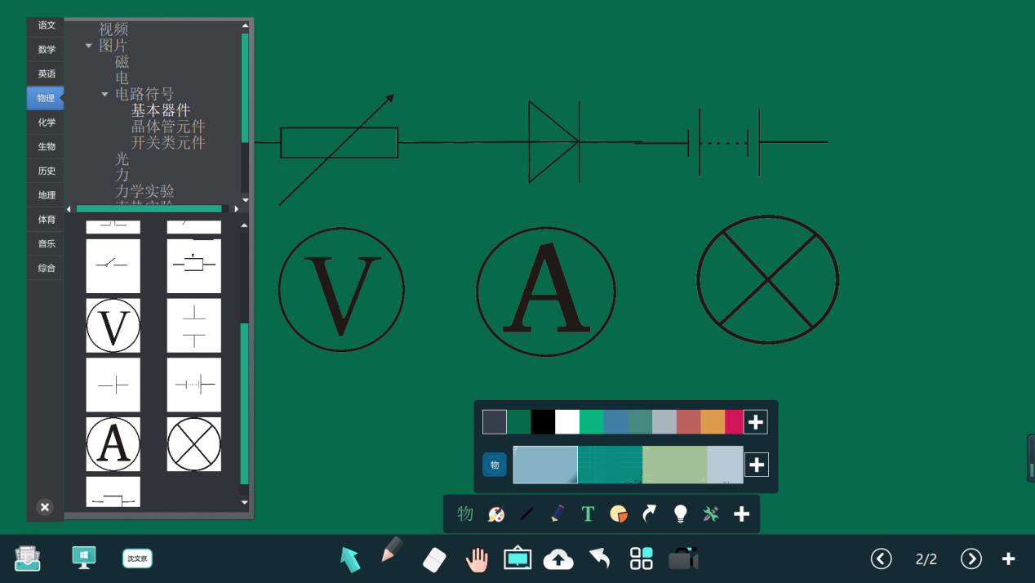
化学模式： 切到化学模式时，学科模式图标替换成化学图标；资源中的素材只显示化学的内容，学科工具默认到化学工具下；背景主题中的学科背景换成化学学科背景图。
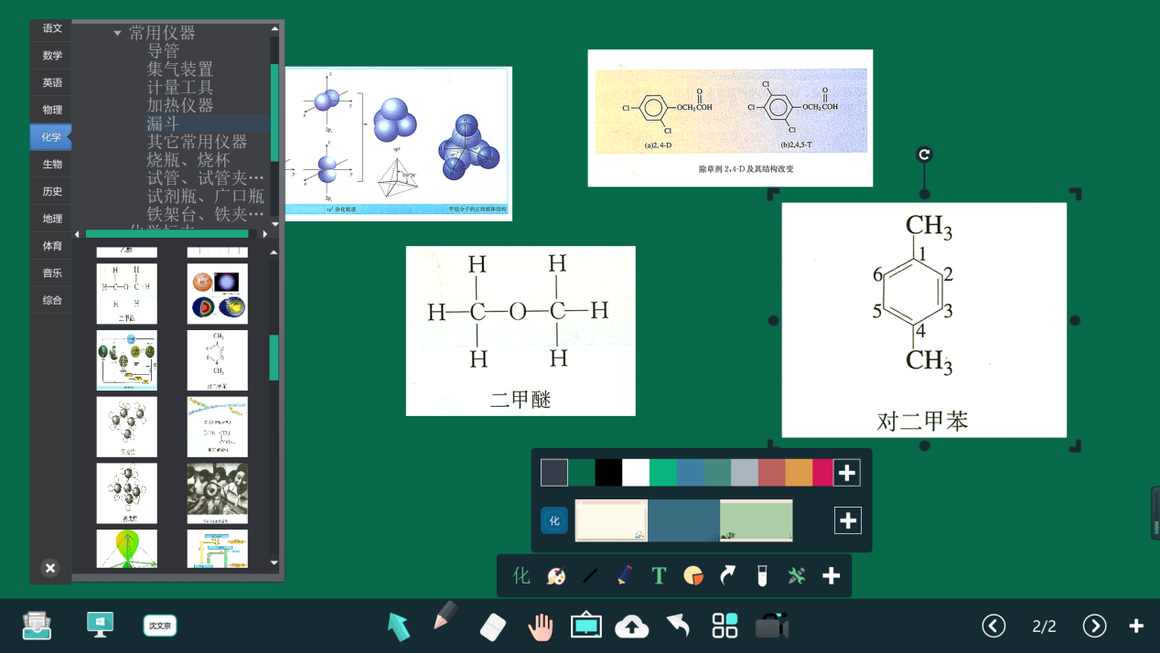
生物模式： 切到生物模式时，学科模式图标替换成化学图标；学科工具默认到生物工具下，资源中的素材只显示生物的内容；背景主题中的学科背景换成生物学科背景图。
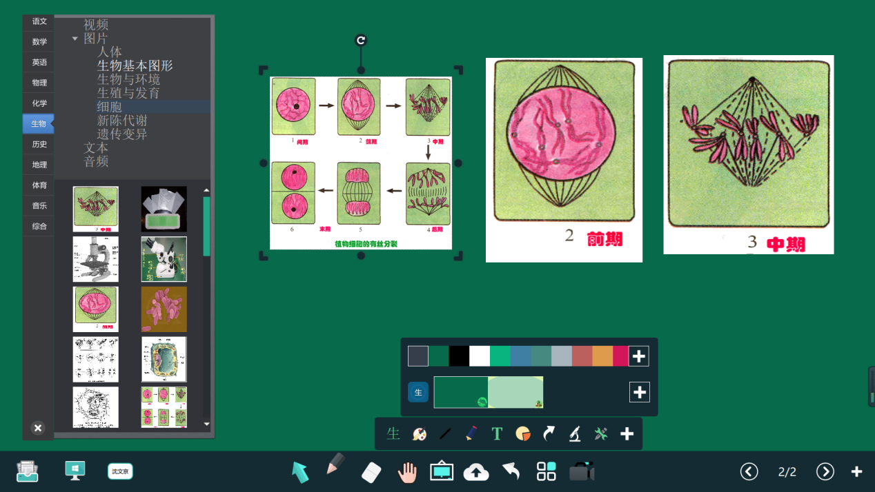
2、背景主题
点击背景主题显示两种背景主题。
纯色主题：预设11种颜色，供用户选择,以缩略图展现，便于用户选择 。用户也可以自定义添加背景颜色。
学科主题：按学科提供不同的学科主题，支持自定义学科主题。
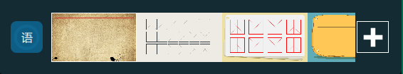
自定义主题：用户通过一个图标添加图片到自定义主题中,用户添加的图片以缩略图模式展现在自定义主题区，在添加时，可以切换到电脑的任何目录，选择图片。
3、点击图标，弹出界面，如下图所示。可以直接通过横轴选择任意粗细，粗细范围1-40。默认9种颜色，也可以自定义添加颜色。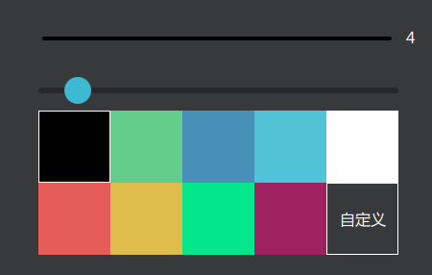
4、点击写字笔图标，可以选择不同笔型。
铅笔、荧光笔、激光笔、钢笔、毛笔、印章笔、纹理笔和排刷，默认8种不同笔型。其中纹理笔和印章笔默认8种图片，也可以自定义图片。
点击可以自由录入所需要的教学内容，显示在白板。
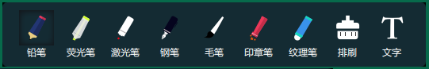
5、智能工具可以选择智能文字、智能图形、智能公式。
智能文字：支持全屏智能识别，并且中文、英文、数字可以同时混合书写并自动识别，如中国（China）人口数14亿。达到即写即识别。支持手势擦除，识别后的内容如不需要的话，可以直接在识别后的书写体上画直线或画圈删除部分内容。可以对已经识别后的内容选中选择相似字。可以在设置菜单中设置智能文字的字体和字体大小，并且自动识别后可以自动排列一行，格式排版。
智能图形；任意规则和不规则图形的识别，如：直线、圆、椭圆、菱形、三角形（直角、锐角、钝角）、矩形、平行四边形、不规则的各种多边形。
智能公式；支持全屏书写识别，支持多学科公式识别，如数学方程、物理公式、化学方程式等。支持手势擦除，识别后的内容如不需要的话，可以直接在识别后的书写体上画直线或画圈删除部分内容。
6、图形：可以使用二维图形和立体图形。这些图形包括圆形、椭圆、平行四边形、矩形、梯形、直角三角形、三角形、直线、虚线、箭头、立方体、三棱锥、四棱锥、圆柱、圆锥、圆台、球体、半圆体、二面体 。
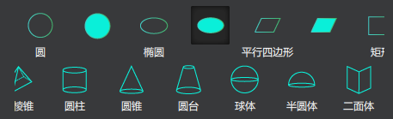
选择任何一种图形模型，可以画出该图形，并能随意填充不同的颜色，并对其进行大小调整、旋转、删除、复制、层级等操作。
7、恢复：恢复上一步撤销的内容，点击多次可以恢复更多步的撤销内容。
8、学科工具：详见4.4.1
9、常用工具：详见4.4.2
10、自定义工具：详见4.4.3

4.4工具区
工具区有学科工具和常用工具等。下面依次介绍其使用方法。

4.4.1学科工具
学科模式切换为语文模式后，点击语文学科工具按钮出现汉字学习和汉字底格工具。
汉字底格做为汉字学习的背景。
汉字学习：在汉字底格上书写汉字，并自动识别为印刷体，点击此汉字可以对此汉字的拼音、笔顺、笔画、偏旁部首、组词进行学习，并可听到此汉字的正确发音。
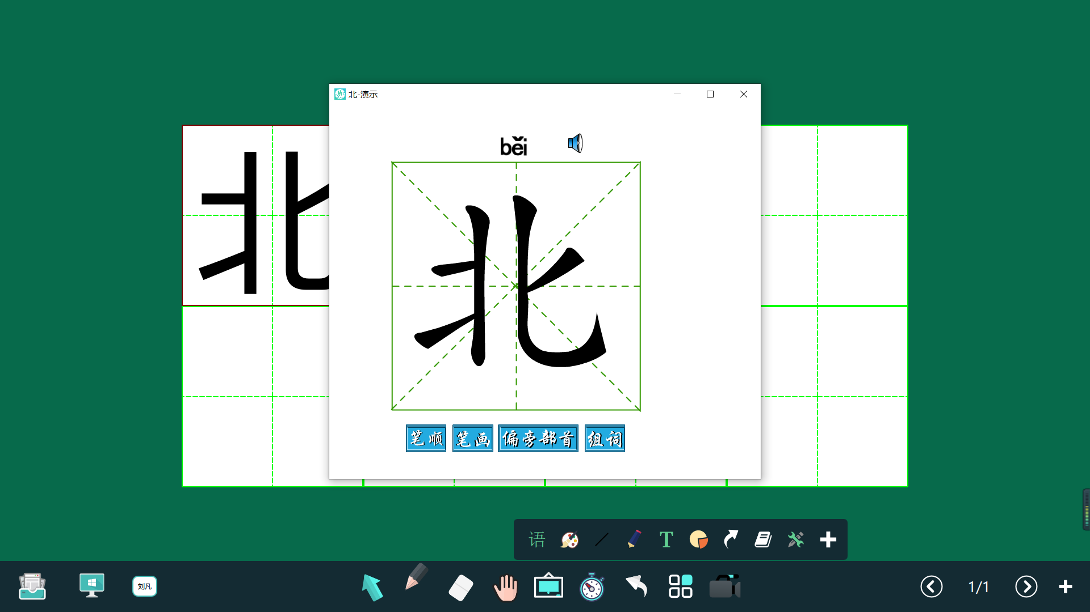
选择数学模式后，学科工具图标变成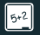。数学学科工具：公式识别、量角器、直尺、圆规、三角板30、三角板45。
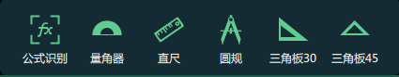
1.公式识别：书写数学公式时，自动识别为印刷体。
2.量角器：可以量角度，使用过程中可以旋转、放大、缩小，可以关闭；可以用量角器画任意角度的角，画角的两个边都可以旋转，量角器无效时，画的角度保留
3.直尺：可以拉伸、旋转、移动、关闭；可以画直线并显示长度。
4.圆规：可移动、旋转，调整半径；可以画圆、画扇形、弧度；画圆时提示半径大小，画扇形和弧时提示角度和半径
5.三角板30：可以拉伸、旋转、移动、关闭、画直线。
6.三角板45：可以拉伸、旋转、移动、关闭、画直线。
点击英语模式，学科工具图标切换成，学科工具栏默认英语音标、英语词典。英语音标包括每个音标的发音字母组合、相应的例子及每个音标的发音。英语词典包括英汉词典和汉英词典、支持单词搜索、发音，可以设置词典的显示风格、字体大小和是否自动发音。
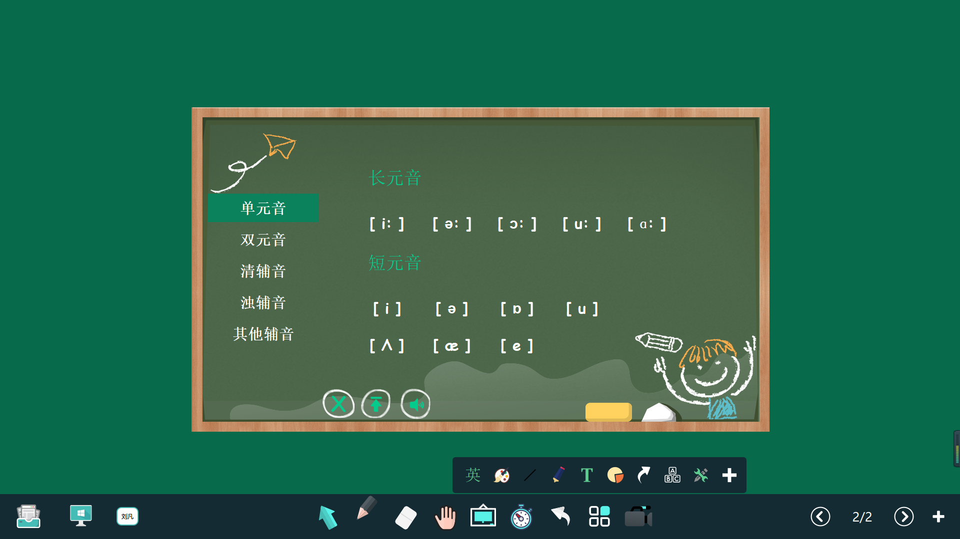
点击物理模式，学科工具图标切换成，学科工具栏默认天平、秒表、万用表、游标卡尺、螺旋测微器。
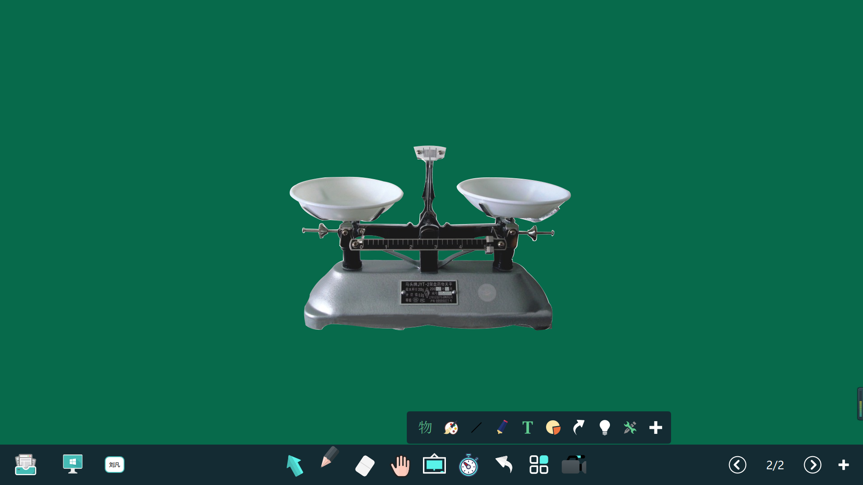
点击化学模式，学科工具图标切换成，化学科目下元素周期表、原子结构。元素周期表：可以查看任何一个元素的详情，包括元素的质量数、原子序数、相对原子质量、电子结构、质子数、中子数、电子数、元素来源、用途和电子模型等。原子结构：可以画任意元素的原子结构，可以对原子结构进行旋转、放大、缩小、克隆、组合、置顶，可以直接切换上一个或下一个元素，可以直接从元素周期表中选择元素并显示其原子结构。
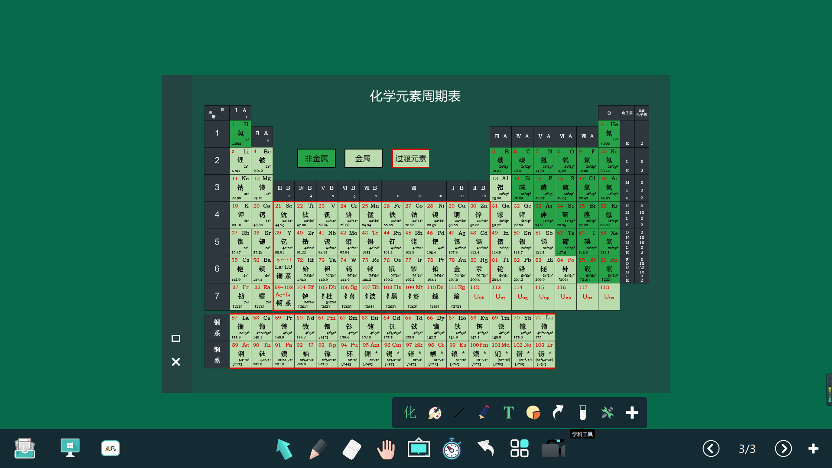
切换为生物模式后，学科工具图标切换成，学科工具栏默认显微镜、动物细胞、植物细胞、有丝分裂、减数分裂、DNA、人体器官。
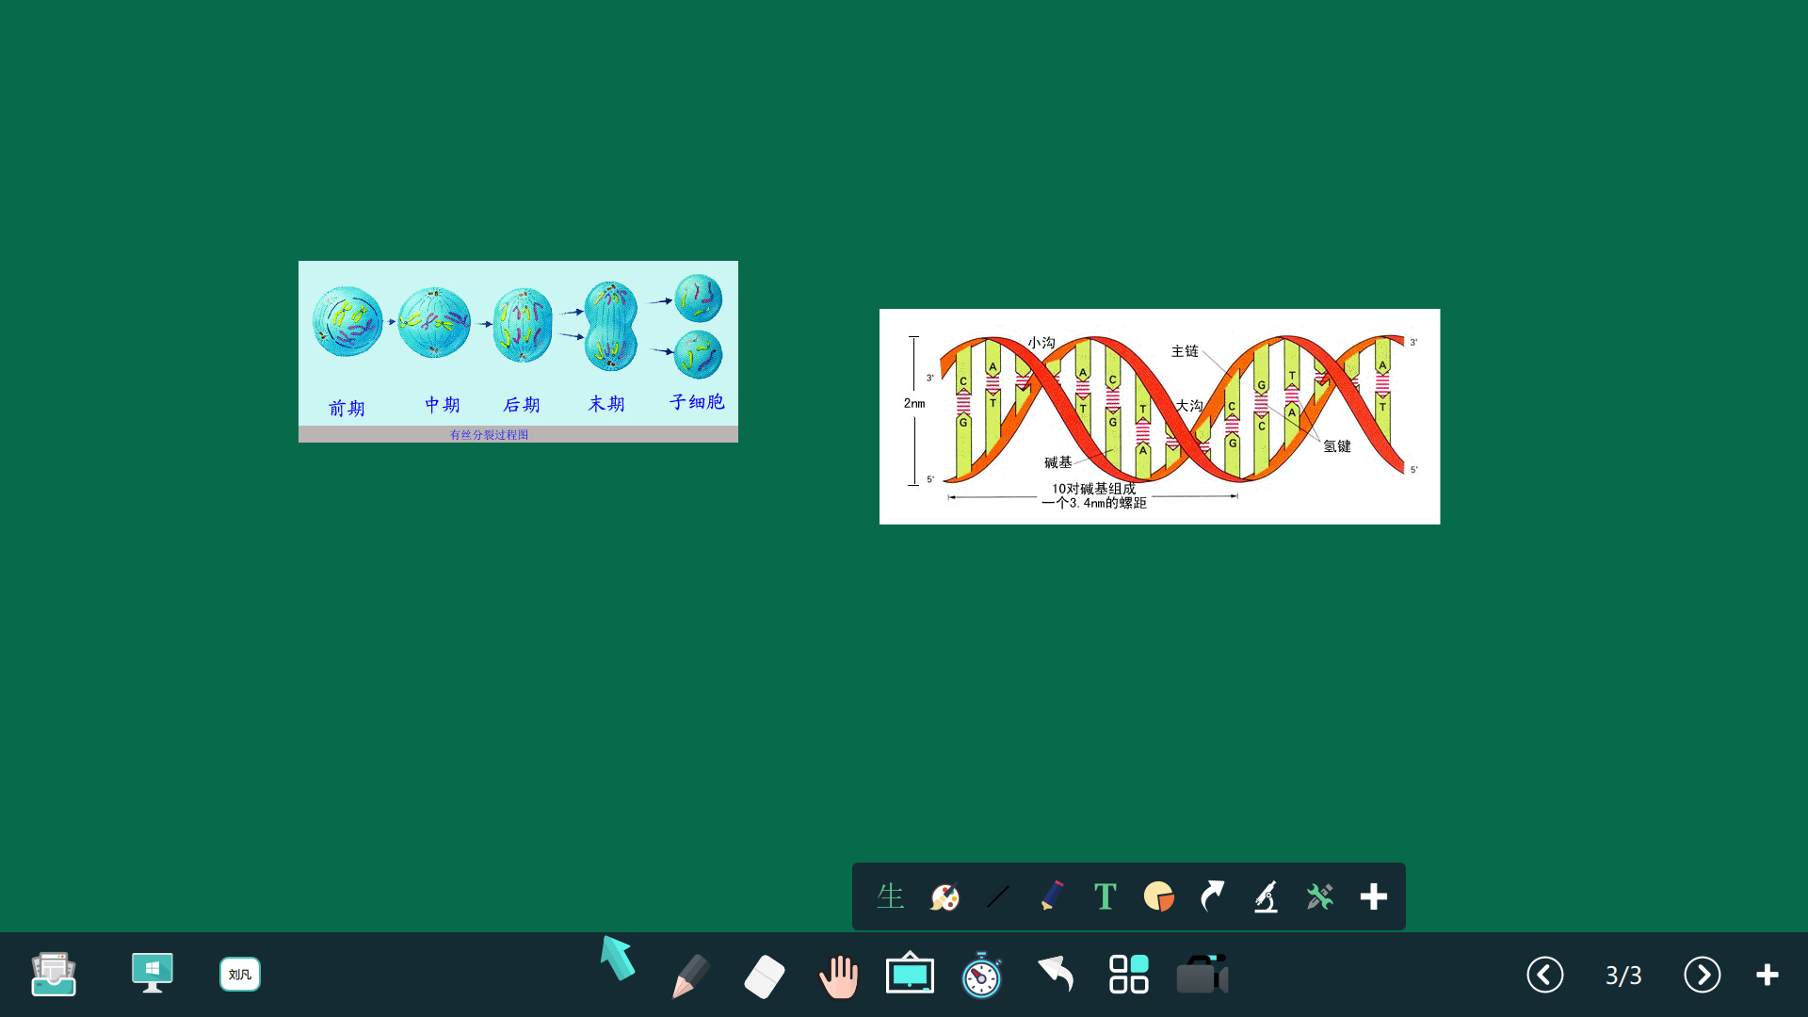

4.4.2常用工具
常用小工具包括：粘贴板、放大镜、聚光灯、幕布、喷桶、截图、截屏、浏览器、计算器、日历、时钟、计时器、板中板、锁屏这些工具。
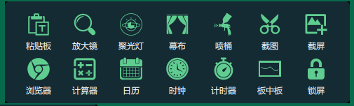

粘贴板：可以在白板中粘贴白板外部复制的文字和图片。
放大镜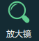：放大或缩小选中内容，可以调整放大和缩小倍数，可以移动位置。
聚光灯：白板界面出现一聚光灯，对需要突出的内容做重点显示，突出区域之外的部分为暗光，在使用聚光灯状况下，能快速调整光圈大小和透明度。
幕布：可以遮挡白板的任意区域，可以拖动改变大小和区域，在幕布上可以标注书写，可以从上下左右四个方向上调整遮住的区域，可以拖动幕布到任意位置。
喷桶：可将一闭合区域内相同颜色范围喷为一设定颜色，用户可自定义所使用的颜色。喷桶颜色默认当前笔的颜色，可以修改。
截图：可以对当前白板页面进行任意区域的截图，截图后，可对此截图克隆、另存为、组合、置顶、放大、缩小、撤销等操作。
截屏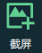：可以对当前白板页面进行截屏。截屏后，可对此截图克隆、另存为、组合、置顶、放大、缩小、删除等操作。
点击浏览器，启动系统默认浏览器，直接打开百度首页。
点击计算器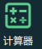调出系统计算器进行运算。
点击日历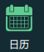调出日历，显示当然日历，可以切换。
点击时钟调出时钟，显示当前时间。
点击计时器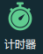出现倒计时钟表界面，默认时间是0小时45分钟，也可以调整时间。
点击板中板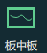出现一块小黑板，可以在上面进行书写，擦除、单独保存小黑板上的内容，板中板可以无限增加，点击翻页按钮可以对板中板切页
点击锁屏，设备被锁定，不能进行其他操作，点击解锁图标按钮，才能正常操作软件。

4.4.3自定义工具区
用户可以根据自己的使用习惯，自定义添加一些工具。点击后弹出所有的小工具，选择后在主工具条中增加相应图标，最多允许增加5个。
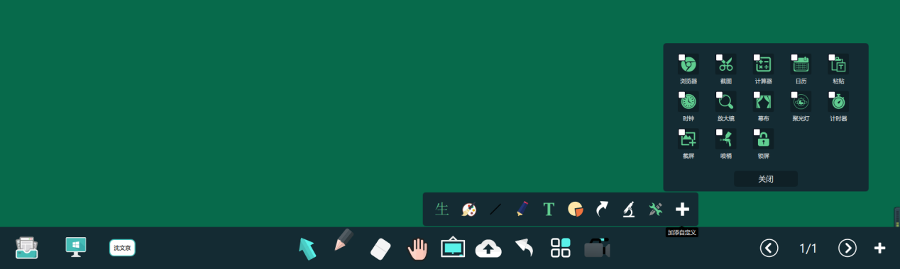

4.5页面管理
翻页：点击，页面显示前一页面；点击，页面显示下一页面；点击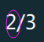，显示页面缩略图；点击，页面增加一页。
页面复制：选中要复制的页面，点击“复制”即可。
页面删除：选中要删除的页面，点击“删除”即可。
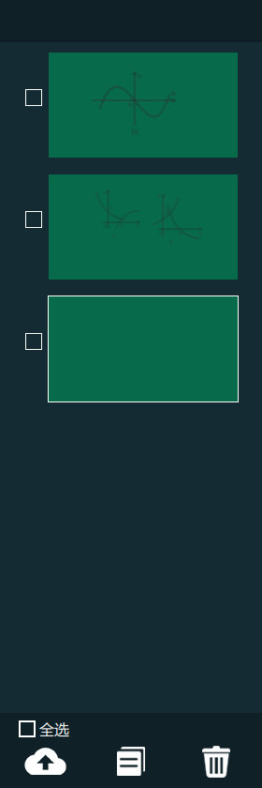

4.6应用及系统菜单
点击图标，弹出系统菜单。
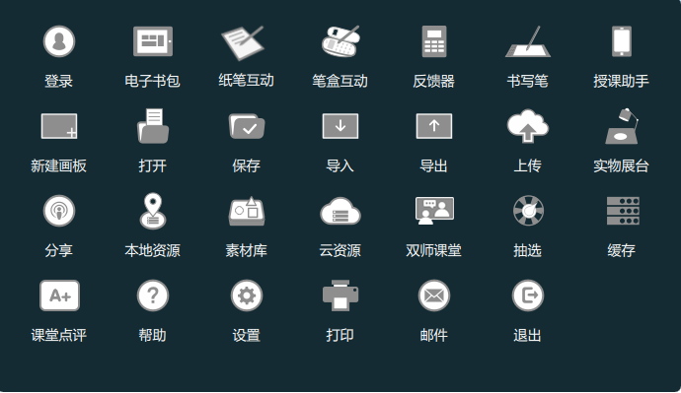

4.6.1登录及课堂互动软件
增加多种课堂互动软件：笔盒互动，实物展台、电子书包、反馈器、书写笔、授课助手及在线教学平台、教学素材等无缝集成，通过云资源可以实现一键访问云资源及一键调起教师互动软件。
- 登录：点击登录，弹出用户登录界面，键入用户名和密码。可以登录系统，系统会自动记忆历史登录账号。
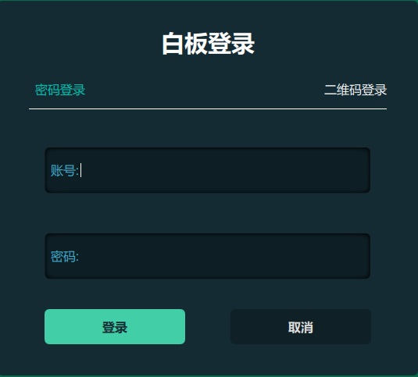

登陆成功后，工具条出现用户名称，点击获取当前时间段备课信息。
- 点击弹出老师所有备课的课程表，方便快捷下载老师备课的课件。白板中显示课表信息，会显示两种状态：一，创建学校是提供的默认课节，二，学校根据本学校的内容手动设定课节信息； （该功能在后台中设定，设定后点击查看课表，课表中的内容就会变为最新的课表信息）
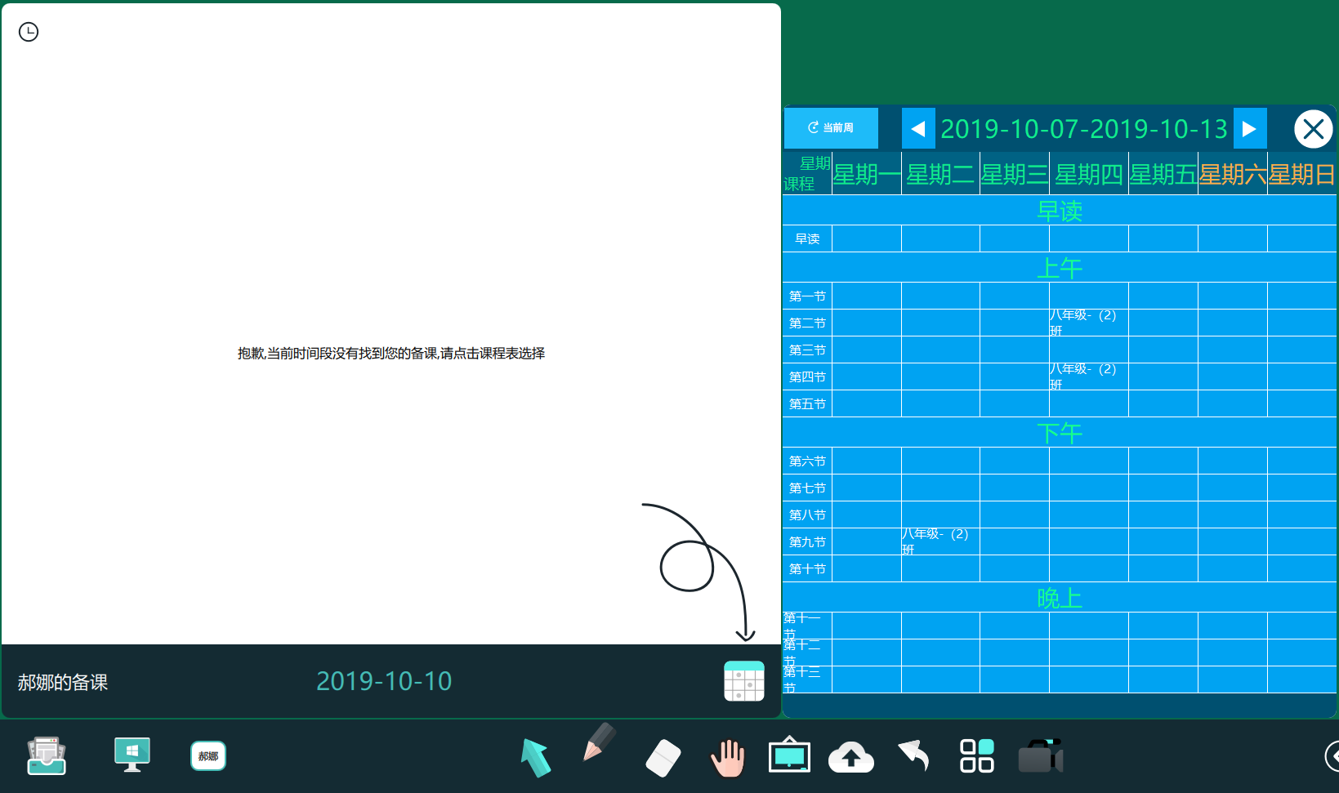

2、分享：可将备课以pptx格式导出，后点击pptx，显示该课件的二维码，可扫描二维码下载备课。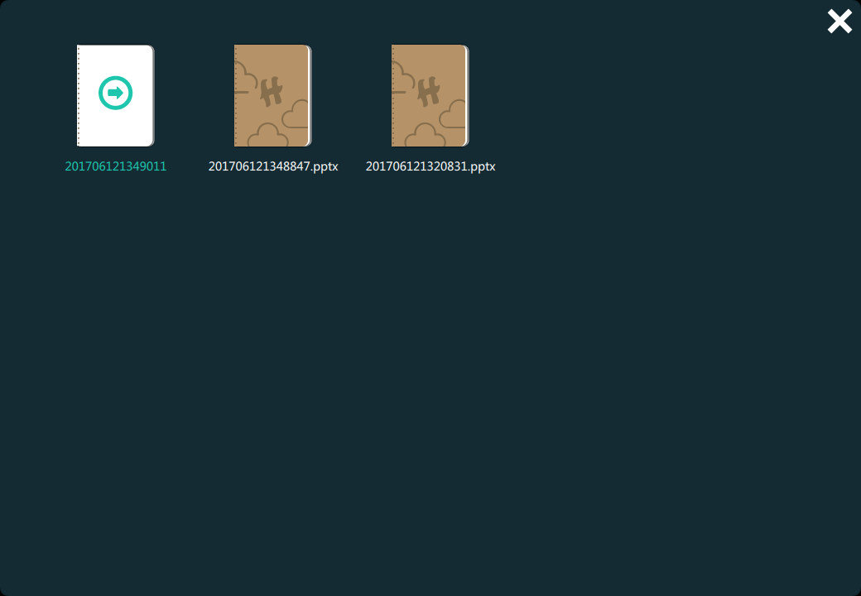
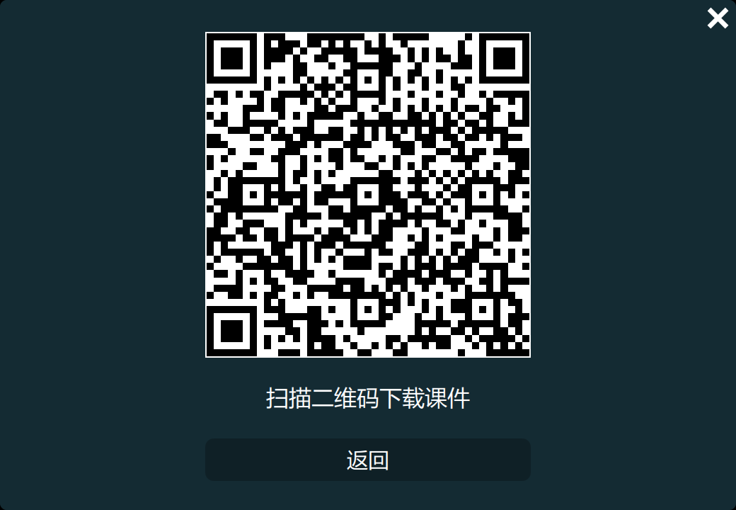
3、实物展台：
点击，进入菜单中，点击实物展台按钮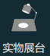白板进入实物展示页面。在实物展示下，有如下功能：锁定画面、选择、画笔、橡皮、拍照、截屏、分辨率设置、摄像头、发送、返回、退出这些功能。
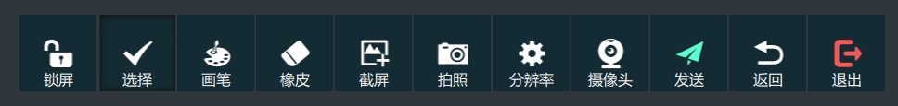

锁定画面画面锁定后，选择、分辨率设置、摄像头，任何手势都无效。
选择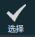：选择下可以放大、缩小、90度旋转画面。
画笔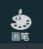：笔形为普通笔、粗细2、颜色可以选择白色、红色、黑色、绿色和蓝色（默认为白色）。
橡皮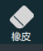：任意擦除。
拍照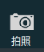：实物的影像拍照后放在屏幕右边，对于拍照下的实物影响可以发送到白板中。
截屏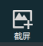：截下当前实物展台拍照画面和批注内容，并发送到白板上。
分辨率切换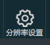：读取当前摄像头支持的分辨率，能切换分辨率，切换分辨率时，画面大小会随着变化。
摄像头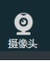：可以从电脑识别到的多个摄像头中选择一个。
发送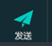：可以将截图或者照片发送到白板页面。
返回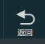：实物站台最小化并退出到白板状态。
退出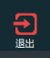：关闭实物展台并退出到白板状态。

4、电子书包：点击电子书包，启动电子书包应用，可以进行与学生端进行实时互动等。
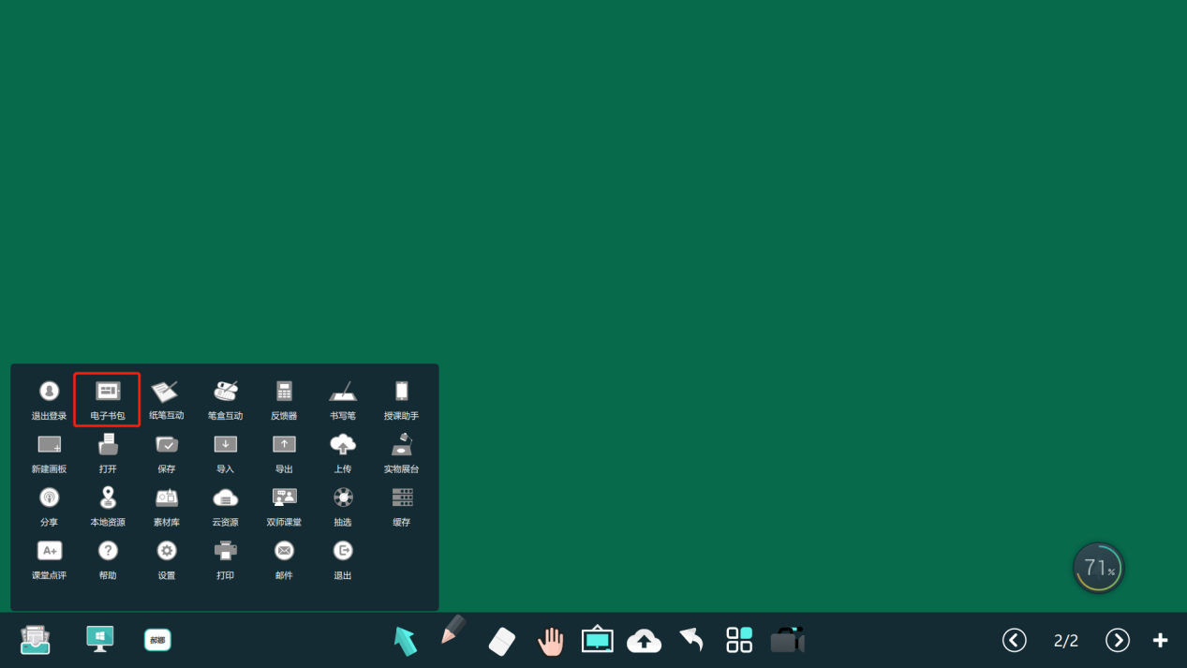
- 纸笔互动：点击纸笔互动，启动纸笔互动应用。如图
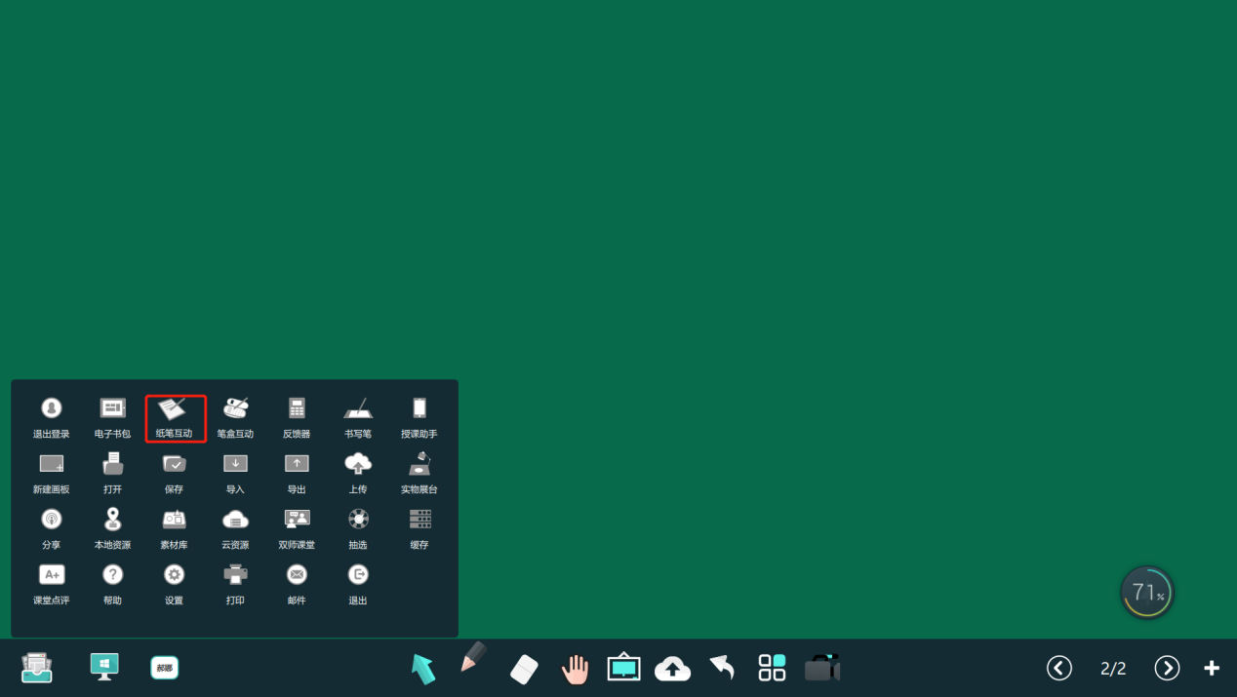
- 反馈器：点击反馈器，启动反馈器应用。如图
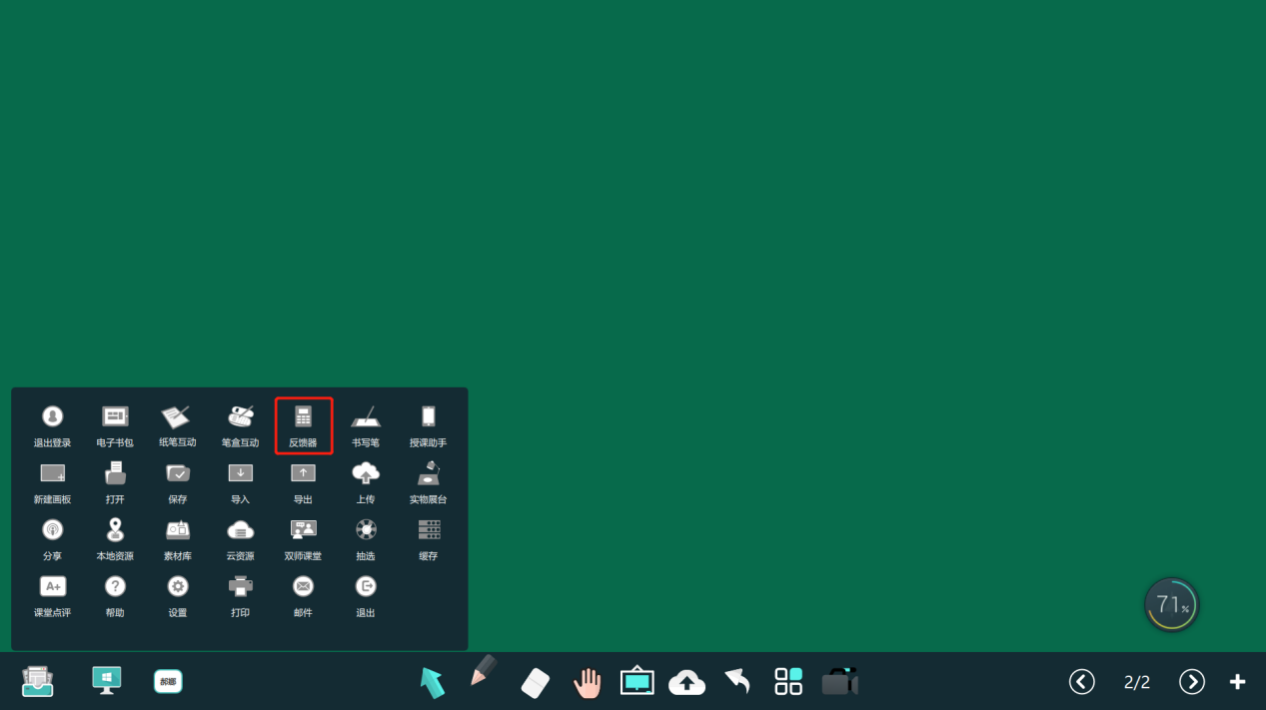
- 书写笔：点击书写笔，启动书写笔应用。
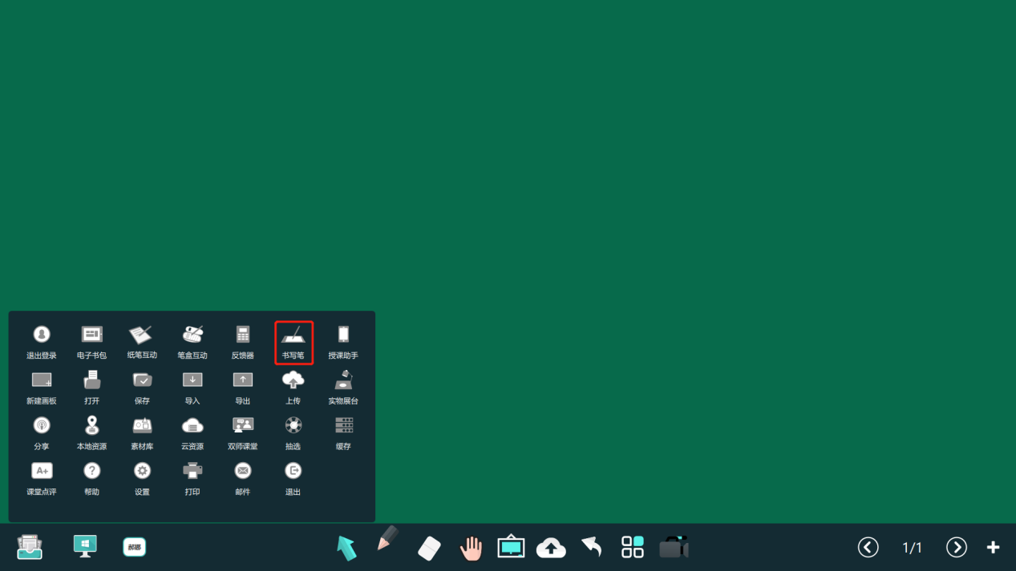
8、授课助手：点击授课助手，启动授课助手应用。
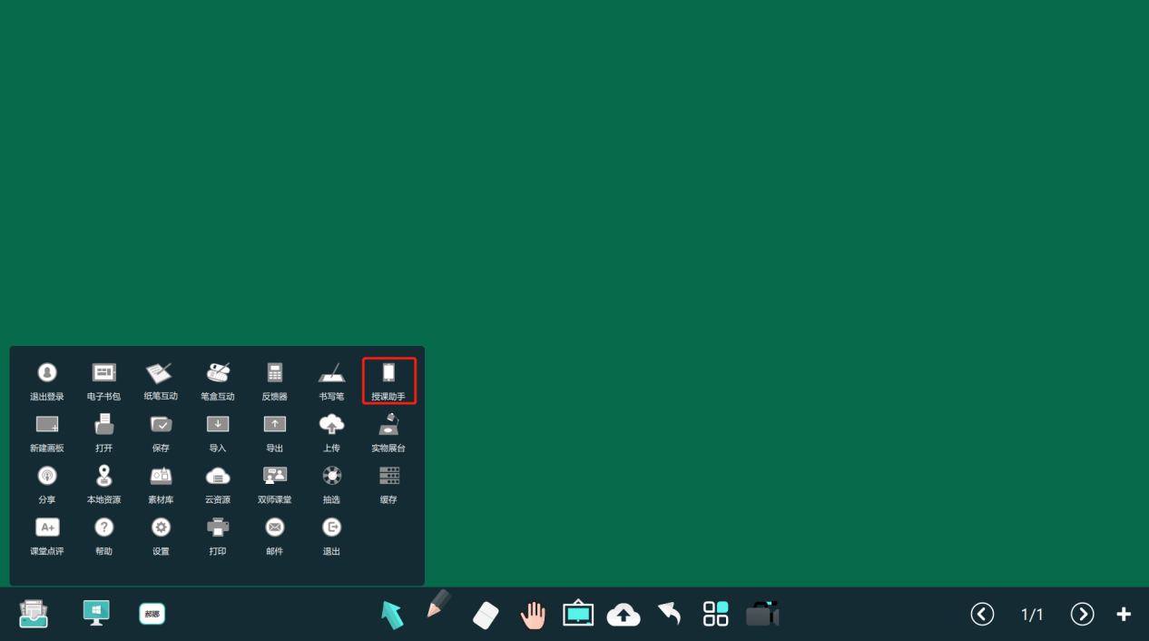

4.6.2文件保存管理
1、新建画板；新建一个白板文件，需要提示是否保存当前文件，选择“是”保存好当前文件后新建一个文件，选择“否”直接新建一个文件。
可设定风格，为纯色主题和学科主题。
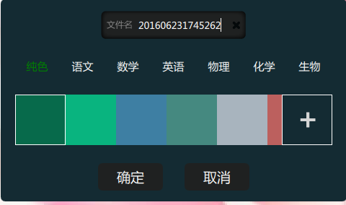

2、打开：打开一个白板文件，从选择一个扩展名为.wbb的文件打开。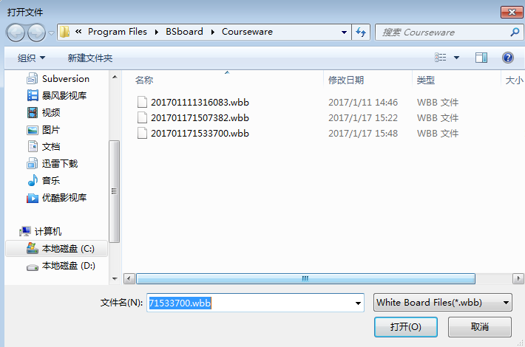
3、保存：点击保存，默认路径是白板安装的当前路径/courseware 下，默认文件名年-月-日-时-分-毫秒，扩展名是.wbb，用户可以自定义文件名和路径保存。
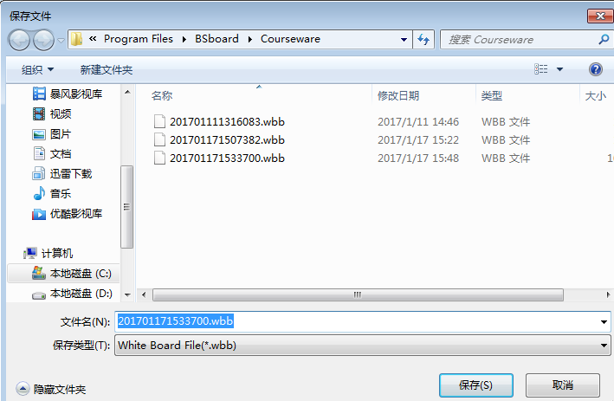
4、导入：点击导入菜单，系统会弹出打开文件对话框，选择office文档、音频、视频、图片、PDF文档等，导入到白板中，在白板中自动打开，能进行翻页，批注等。可将PPT文件导入到云白板软件中，并保持PPT文件中对象的独立性和PPT原有的背景和版式，其中图片、文本、音频、视频、以对象形式导可进行再次编辑和保存。
5、导出：点击导出，将当前白板文件以PPT文档导出，将当前白板文件以JPG文档导出。
6、上传：点击上传，将当前白板文件上传到云端-我的资源-云白板软件
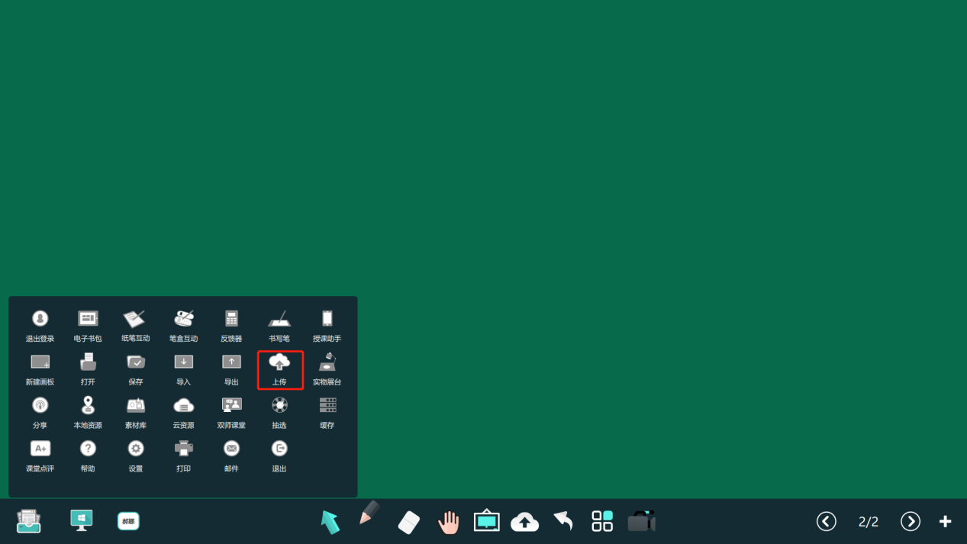

4.6.3资源
资源主要包括素材库、本地资源和云资源。切换学科模式后素材库默认对应学科。本地资源从我的电脑打开本地的文件，选择后直接打开，并能进行批注。云资源链接至教育云平台登录页面。
1、本地资源：点击本地资源图标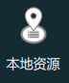，打开本地资源对话框，如图所示。选择本地文件，进行上传。
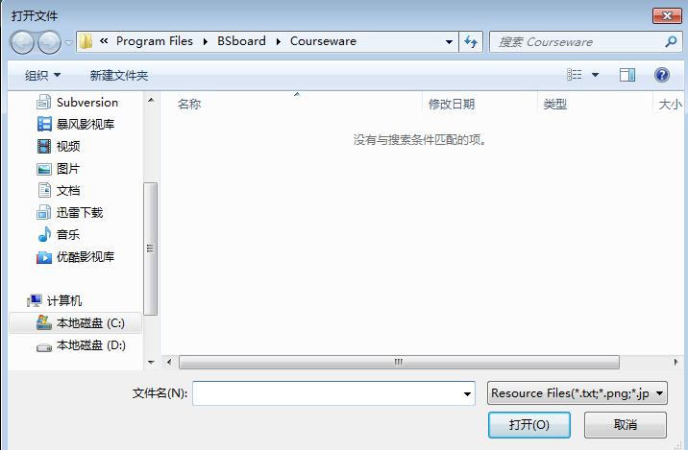
2、素材库：点击素材库图标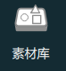，进入素材库页面，包括语文、数学、英语、物理、化学、生物、历史、地理、体育、音乐、综合，在这些素材库里拖出图片、视频、音频、文本来展示讲解。视频播放时支持手势操作（一个手指单击：显示或隐藏操作栏，全屏状态退出全屏；一个手指双击：全屏播放；两个手指点击：暂停、继续播放；一个手指按住另一个手指点击：截图；两个手指同时滑动：放大或缩小播放区域）
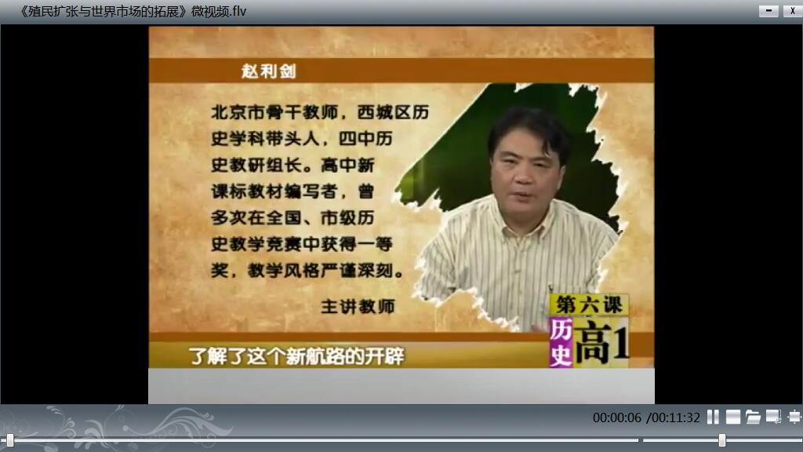

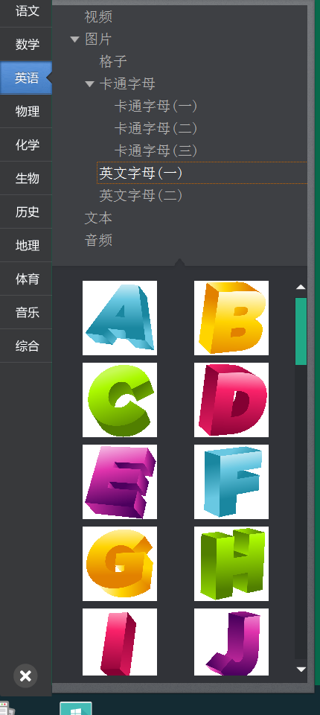
3、云资源：点击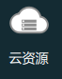云资源图标，链接至云教育平台页面，如下图所示
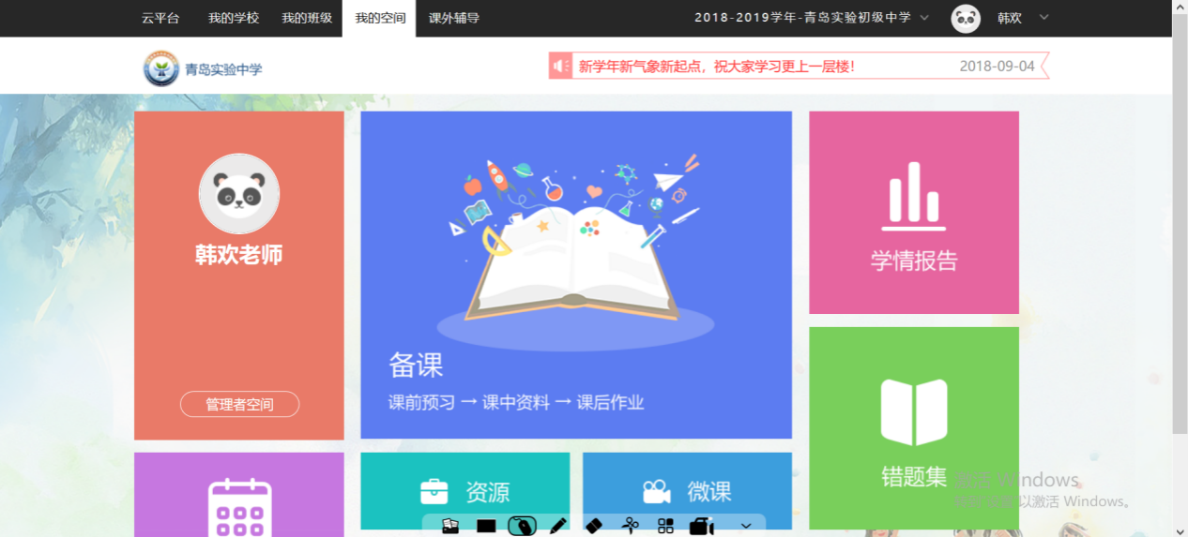

4.6.4帮助
1、帮助：点击帮助，可以查看帮助文档。
2、设置：点击设置，可以对系统进行自定义设置，
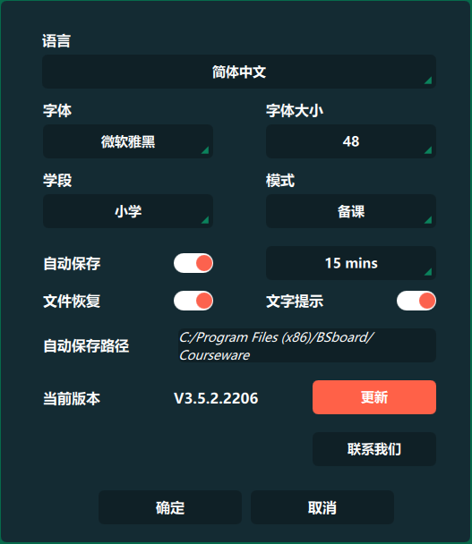
语言切换：切换到中文模式时，按中文显示；切换到英文模式时，按英文显示。
字体：设置智能文字的字体。
字体大小：设置智能文字和文本字体的大小。
在线升级：打开云白板软件，检查是否最新版本，如不是最新版本提示是否升级，确认升级进入升级，否则无动作；在使用过程中，提示保存现有文件，关掉当前文件，进入升级。
文件意外恢复：意外关闭白板时，下次启动后提示是否恢复文件；选择是的话，打开之前文件；选择否的话，新建新的文件。
备授课模式：切换到备课模式，进入备课模式；切到授课模式，进入授课模式。
是否显示图标提示：切到显示提示，所有图标下方或右侧显示图标的文字提示；切到不显示提示，图标不显示文字提示。
点击关闭，退出系统。提示是否保存当前课件，选择“是”，保存文件。选择“否”，直接关闭系统。

3、打印：点击打印，系统会先弹出如下图所示对话框（参照word文件打印的对话框）（不同的用户操作系统或不同打印机型号，界面可能有所不同）。
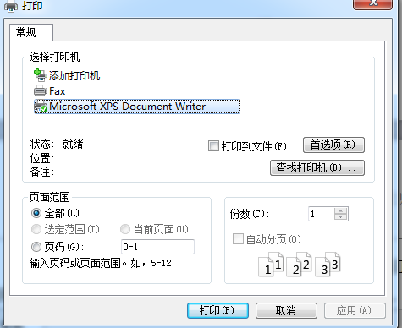

4、邮件：点击邮件，将当前云白板软件转换成ppt并发送到指定邮箱。
5、退出：点击退出，提示是否保存当前备课，点击是，退出云白板软件且保存当前备课；点击否，退出云白板软件且不保存当前备课。

